中共景德镇市委办公室2019年度部门决算

目 录

第一部分中共景德镇市委办公室**概况**

一、部门主要职责

二、部门基本情况

第二部分 2019年度部门决算表

一、收入支出决算总表

二、收入决算表

三、支出决算表

四、财政拨款收入支出决算总表

五、一般公共预算财政拨款支出决算表

六、一般公共预算财政拨款基本支出决算表

七、一般公共预算财政拨款“三公”经费支出决算

表

八、政府性基金预算财政拨款收入支出决算表

九、国有资产占用情况表

第三部分 2019年度部门决算情况说明

一、收入决算情况说明

二、支出决算情况说明

三、财政拨款支出决算情况说明

四、一般公共预算财政拨款基本支出决算情况说明

五、一般公共预算财政拨款“三公”经费支出决算

情况说明

六、机关运行经费支出情况说明

七、政府采购支出情况说明

八、国有资产占用情况说明

九、预算绩效情况说明

第四部分 名词解释

**第一部分 中共景德镇市委办公室概况**

一、部门主要职能

中国共产党景德镇市委办公室是景德镇市委的中枢机关（以下简称市委办公室），承担着参谋服务、督导协调和后勤保障的重要职责，发挥着联络上下、沟通左右和协调内外的重要作用。其主要职能：

1. 负责市委重要文稿、文件和市委领导有关文稿的协调、起草和审查工作；负责市委、市委办公室日常文电的处理、制发和归档工作；负责市委、市委办公室印信的掌管使用。
2. 负责市委重要会议的会务工作；负责市委重大活动和市委领导参加重要公务活动的组织安排。
3. 围绕市委中心工作，收集和综合处理信息，为市委领导提供及时、准确、有效的信息和决策服务。
4. 承办中央、省委和市委重大决策、重要工作部署的督促检查以及领导同志批示的督办落实；负责对市人大代表、政协委员提出的由党群系统办理的有关建议、提案的督办。
5. 负责市委总值班工作，收集、报送市内突发事件信息，及时向市委领导报告重要情况，并协助处置重大紧急情况；负责办理全市副县级以上有关领导干部请假报备工作。
6. 负责通过相关载体，接收受理群众向市委反映的情况及意见建议。
7. 负责组织协调市委党内规范性文件的起草、审核、备案工作；负责对市委、市委办公室文件进行政策法规方面的前置审核；负责对县（市、区）、市级部门文件备案的审核等工作。
8. 参与全市有关人才工作调研、政策制定，协助市委加强与优秀人才联系。
9. 承担市委国家安全委员会办公室日常工作。
10. 拟定全市对台工作和涉台事务的方针政策、工作计划；组织、指导、管理、协调全市对台工作，协调处理全市重大涉台活动的突发事件；指导和协调全市对台经济工作。
11. 履行全市档案工作行政管理职能，对全市行政区域内机关、团体、企事业单位和其他组织的档案工作实行监督和指导。
12. 负责管理和统筹协调市本级党政机关国内公务接待工作。
13. 负责市委机关大院的行政管理、综合治理、财务管理和固定资产管理工作。
14. 负责全市党委系统办公室的业务指导工作。
15. 完成市委交办的其他事项。

二、部门基本情况

纳入本套部门决算汇编范围的单位共1个，包括：中共景德镇市委办公室。

本部门2019年年末实有人数109人，其中在职人员71人，离休人员0人，退休人员38人；年末其他人员0人；年末学生人数0人。

**第二部分 2019年度部门决算表**

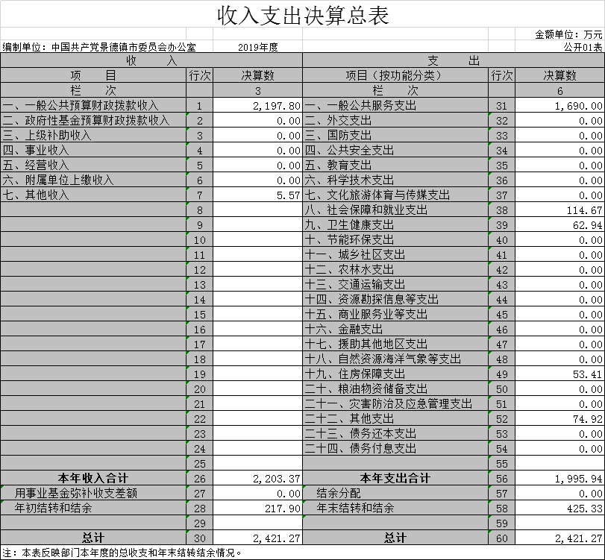

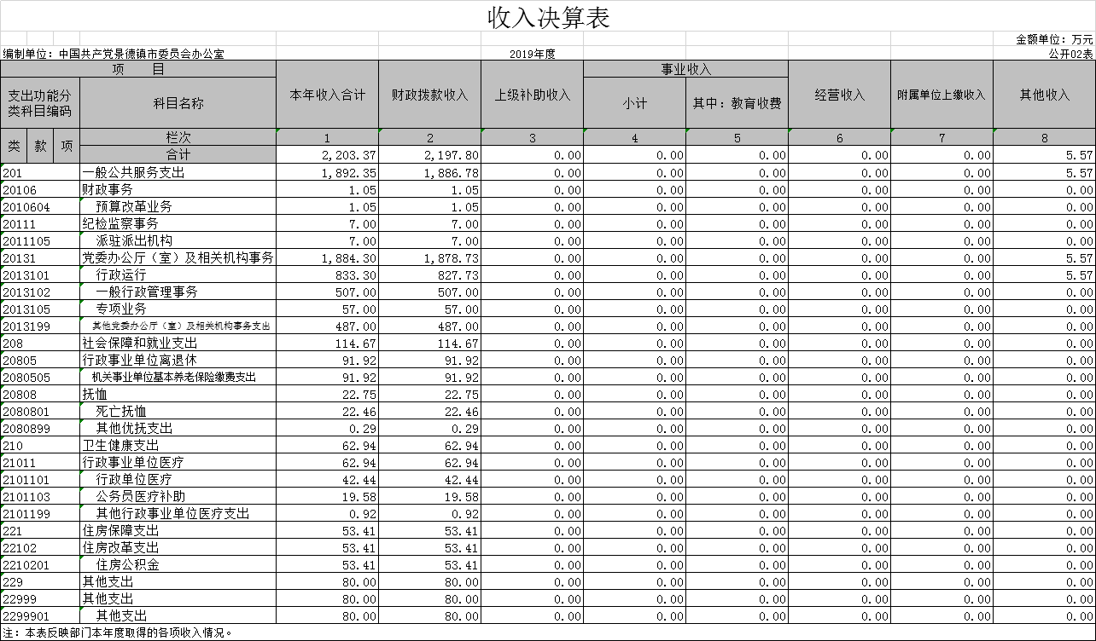

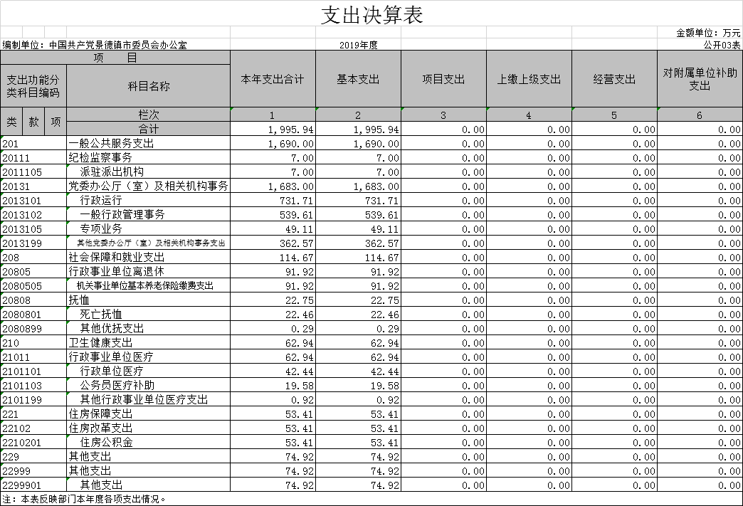

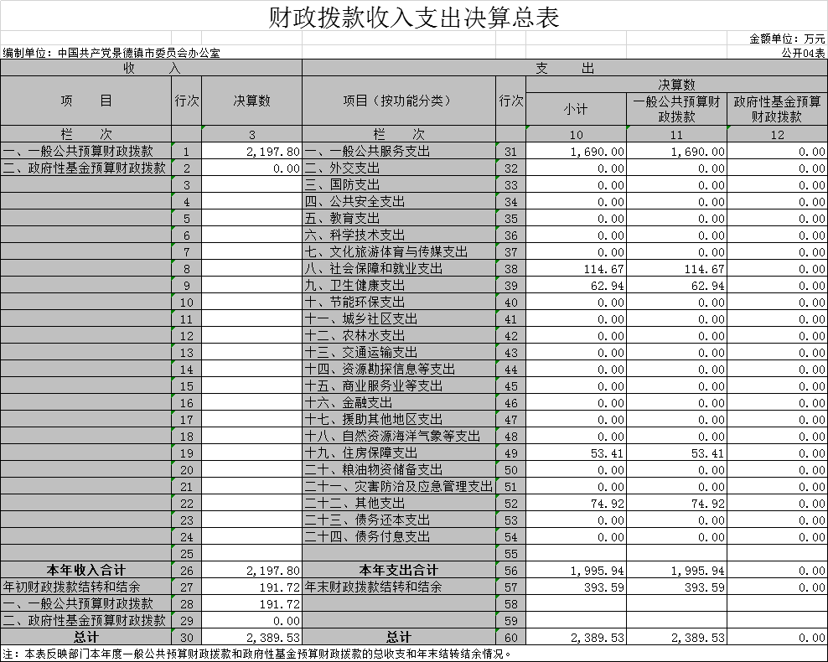

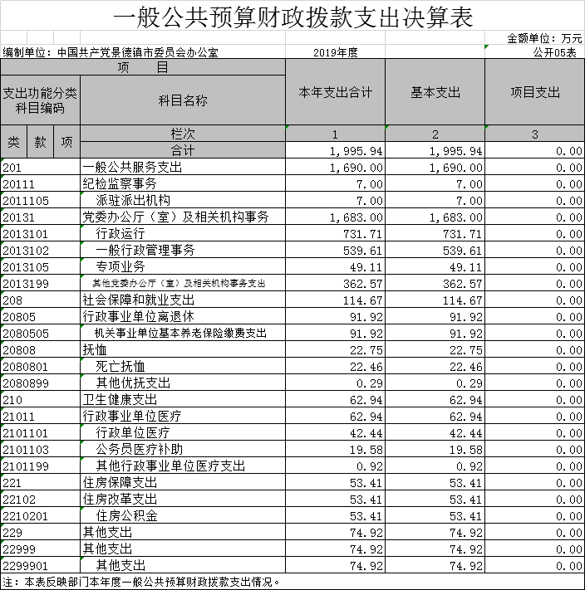

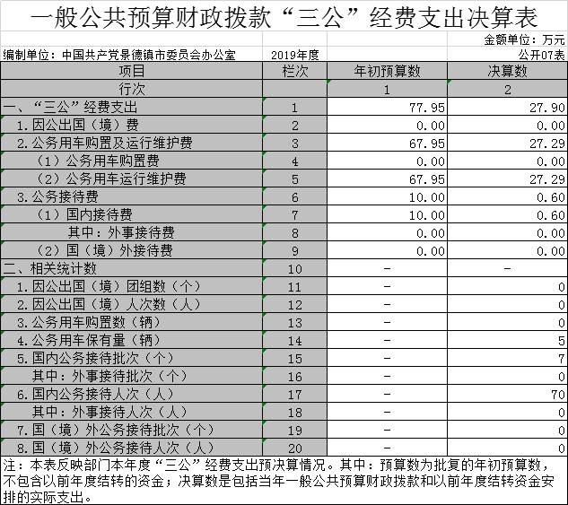

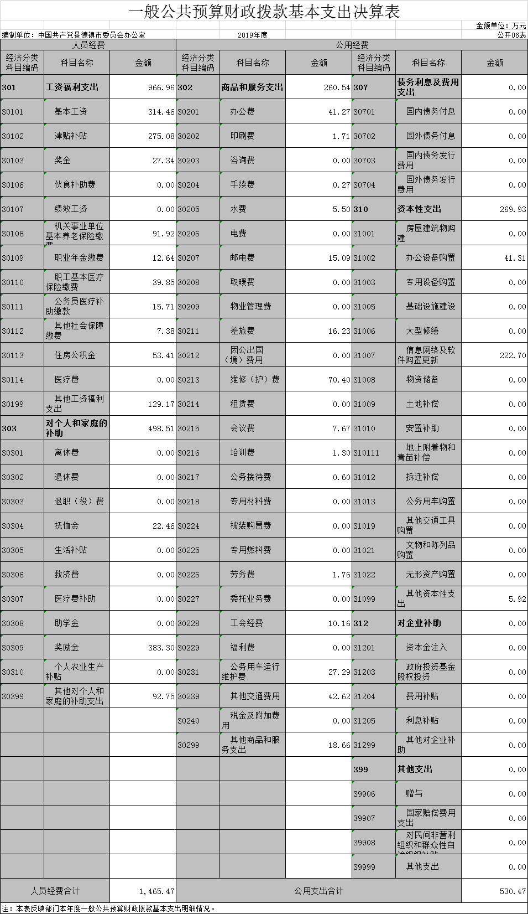

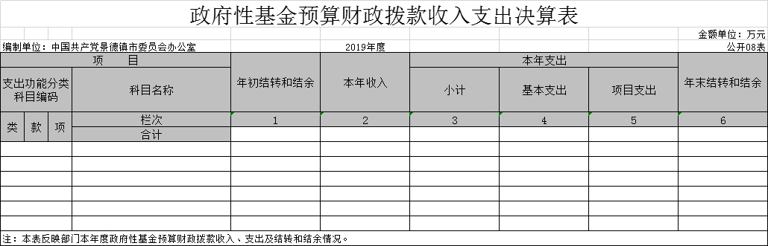

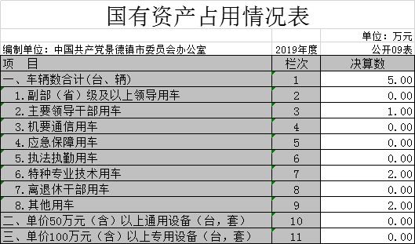

**第三部分 2019年度部门决算情况说明**

一、收入决算情况说明

本部门2019年度收入总计2,421.27万元，其中年初结转和结余217.90万元，较2018年增加18.59万元，增长9.33%；本年收入合计2,203.37万元，较2018年减少178.83万元，下降7.51%，主要原因是：今年收入较去年有所减少。

本年收入的具体构成为：财政拨款收入2,197.80万元，占99.74%；事业收入0万元，占0%；经营收入0万元，占0%；其他收入5.57万元，占0.26%。

二、支出决算情况说明

本部门2019年度支出总计2,421.27万元，其中本年支出合计1,995.94万元，较2018年减少367.67万元，下降15.56 %，主要原因是：今年电子政务网二期建设费未支付完，转至下年支付等；年末结转和结余425.33万元，较2018年增加207.43万元，增长95.19 %，主要原因是：今年电子政务网二期建设费未支付完，转至下年支付等。

本年支出的具体构成为：基本支出1,995.94万元，占100%；项目支出0万元，占0%；经营支出0万元，占0%；其他支出（对附属单位补助支出、上缴上级支出）0万元，占0%。

三、财政拨款支出决算情况说明

本部门2019年度财政拨款本年支出年初预算数为1,474.76万元，决算数为1,995.94万元，完成年初预算的135.34%。其中：

（一）一般公共服务支出年初预算数为1,266.49万元，决算数为1,690.00万元，完成年初预算的133.44%，主要原因是：增加了电子政务网二期建设经费等。

（二）社会保障和就业支出年初预算数为91.92万元，决算数为114.67万元，完成年初预算的124.75%，主要原因是：增加了死亡抚恤金经费。

（三）卫生健康支出年初预算数为62.94万元，决算数为 62.94万元，完成年初预算的100%。

（四）住房保障支出年初预算数为53.41万元，决算数为 53.41万元，完成年初预算的100%。

（五）其他支出年初预算数为0万元，决算数为74.92万元，完成年初预算的0%。主要原因是：财政追加经费。

四、一般公共预算财政拨款基本支出决算情况说明

本部门2019年度一般公共预算财政拨款基本支出1995.94万元，其中：

（一）工资福利支出966.96万元，较2018年增加 79.73万元，增长8.99 %。

（二）商品和服务支出260.54万元，较2018年增加4.99万元，增长1.95 %。

（三）对个人和家庭补助支出498.51万元，较2018年减少32.7 万元，下降6.16%。

（四）资本性支出269.93万元，较2018年减少336.28万元，下降55.47 %，主要原因是：去年增加了电子政务网和党政二级网建设支出费用等。

五、一般公共预算财政拨款“三公”经费支出决算情况说明

本部门2019年度一般公共预算财政拨款“三公”经费支出年初预算数为77.95万元，决算数为27.89万元，完成年初预算的35.78%，决算数较2018年减少6.77万元，下降19.53%，其中：

1. 因公出国（境）支出年初预算数为0万元，决算数为 0万元，完成年初预算的0%，决算数较2018年增加（减少）0万元，增长（下降）0%。

（二）公务接待费支出年初预算数为10万元，决算数为0.6万元，完成年初预算的6%，决算数较2018年减少0.68万元，下降53.13 %。决算数较年初预算数减少的主要原因是：今年接待工作较去年有所减少。

（三）公务用车购置及运行维护费支出27.29万元，其中公务用车购置年初预算数为0万元，决算数为0万元，完成年初预算的0%，决算数较2018年减少15.84万元，下降100%；公务用车运行维护费支出年初预算数为67.95万元，决算数为27.29万元，完成年初预算的40.16%，决算数较2018年增加9.75万元，增长55.59%。决算数较年初预算数减少的主要原因是：今年调整了公务用车运行维护年初预算经费。

六、机关运行经费支出情况说明

本部门2019年度机关运行经费支出530.47万元（与部门决算中行政单位和参照公务员法管理事业单位一般公共预算财政拨款基本支出中公用经费之和保持一致），较年初预算数增加102.44万元，增长23.93 %，主要原因是：增加了电子政务网二期建设经费等。

七、政府采购支出情况说明

本部门2019年度政府采购支出总额24.10万元，其中：政府采购货物支出15.91万元、政府采购工程支出0万元、政府采购服务支出8.19万元。授予中小企业合同金额24.10万元，占政府采购支出总额的100%，其中：授予小微企业合同金额15.91万元，占政府采购支出总额的66.02 %。（省级部门公开的政府采购金额的计算口径为：本部门纳入2019年部门预算范围的各项政府采购支出金额之和，不包括涉密采购项目的支出金额。）

八、国有资产占用情况说明。

截止2019年12月31日，本部门国有资产占用情况见公开09表《国有资产占用情况表》。其中车辆中的其他用车主要是业务用车。

九、预算绩效情况说明

（一）绩效管理工作开展情况。

未开展。

1. **名词解释**

一、收入科目

（一）财政拨款：指财政当年拨付的资金。

（二）其他收入：指单位在开展专业业务活动及辅助活动取得的收入。

（三）上年结转和结余：填列2018 年全部结转和结余的资

金，包括当年结转结余资金和历年滚存结转结余资金。

二、支出科目

（一）一般公共服务支出（类）党委办公厅（室）及相关机

构事务：指反映行政单位（包括实行公务员管理的事业单位）的基本支出。

（二）一般公共服务支出（类）纪检监察事务（款）派驻派出机构（项）：指反映行政单位（包括实行公务员管理的事业单位）纪检组监察的基本支出。

（三）社会保障和就业支出（类）行政事业单位离退休（款）

机关事业单位基本养老保险缴费支出（项）：指反映机关事业单位实施养老保险制度由单位缴纳的基本养老保险费支出。

（四）住房保障支出（类）住房改革支出（款）住房公积金（项）：指反映行政单位（包括实行公务员管理的事业单位）由单位缴纳的住房公积金支出。

（五）其他支出（类）其他支出（款）其他支出（项）：指反映行政单位（包括实行公务员管理的事业单位）的因公出国（境）费支出。

三、“三公”经费支出

“三公”经费支出包括：因公出国（境）费、公务用车购置

及运行维护费、公务接待费。

四、机关运行经费支出

为保障行政单位（含参照公务员法管理的事业单位）运行用于购买货物和服务的各项资金，包括办公及印刷费、邮电费、差旅费、会议费、福利费、日常维修费、专用材料及一般购置费、办公用房水电费、办公用房取暖费、办公用房物业管理费及其他费用。